МИНИСТЕРСТВО ОБРАЗОВАНИЯ И НАУКИ РОССИЙСКОЙ ФЕДЕРАЦИИ

ФЕДЕРАЛЬНОЕ ГОСУДАСТВЕННОЕ АВТОНОМНОЕ ОБРАЗОВАТЕЛЬНОЕ УЧРЕЖДЕНИЕ

ВЫСШЕГО ПРОФЕССИОНАЛЬНОГО ОБРАЗОВАНИЯ

«Национальный исследовательский ядерный университет «МИФИ»

(ИАТЭ НИЯУ МИФИ)

Отделение информационных кибернетических систем

Лабораторная работа № 3

«Средства визуализации данных»

Выполнил:

студент гр. ИС-М18 ____________________________ Жигулин Д. Ю.

Принял:

профессор, д.т.н. ____________________________ Сальников Н.Л.

Обнинск, 2018 г

**Задание:** Изучить средства визуализации данных и продемонстрировать их возможности.

**Выполнение работы:**

В качестве средства визуализации данных был выбран язык R**.** Возможности языка R продемонстрированы в RStudio(IDE для работы с R)

Использование функции plot

plot(indo.times, means, xlab = "Время", ylab = "Концентрация",

main = "Скорость выведения индометацина", type = "o", pch = 21, cex = 1.2,

bg = "red", lwd=2, col.main = "blue")

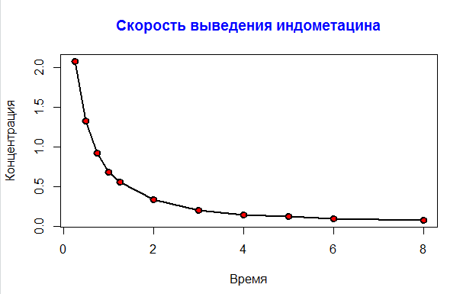

Построение гистограммы, совмещенной с кривой плотности

X <- rnorm(n = 100, mean = 15, sd = 5)

hist(X, breaks = 20, freq = FALSE, col = "lightblue",

xlab = "Переменная X",

ylab = "Плотность вероятности",

main = "Гистограмма, совмещенная с кривой плотности")

lines(density(X), col = "red", lwd = 2)

lines(density(X, bw = 0.8), col = "blue", lwd = 2)

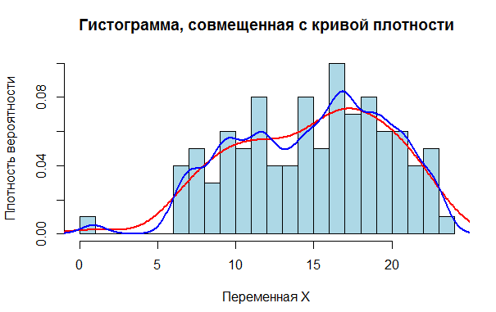

Построение кривых ядерной плотности

data(InsectSprays)

attach(InsectSprays)

# Сравнение всех препаратов по кривым ядерной плотности

library(sm)

sm.density.compare(count, spray, lwd = 2,

xlab="Число насекомых")

title(main="Кривые ядерной плотности")

# Составляем список кодов использованных цветов

colfill<-c(2:(2+length(levels(spray))))

# добавляем легенду туда, куда мы кликнем мышью

legend(locator(1), levels(spray), fill=colfill)

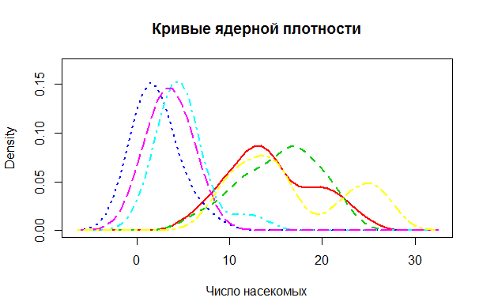

Построение графика поверхности ядерной плотности распределения двухмерной случайной величины z = f(x ,y).

data(Indometh)

attach(Indometh)

library(MASS)

f <- kde2d(time, conc)

image(f,xlab="Время выведения",ylab="Концентрация индометацина")

contour(f, add=TRUE)

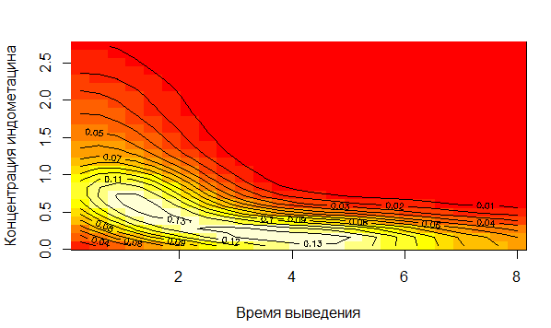

Использование функции cdplot

library(HSAUR2)

data(plasma)

layout(matrix(1:2, ncol = 2))

cdplot(ESR ~ fibrinogen, col = c("coral", "skyblue"),

yaxlabels = c("< 20 mm/h", "> 20 mm/h"), bw = 0.9, data = plasma)

cdplot(ESR ~ globulin, col = c("coral", "skyblue"),

yaxlabels = c("< 20 mm/h", "> 20 mm/h"), bw = 0.9, data = plasma)

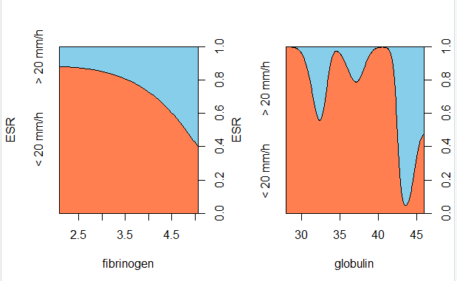

Построение круговых диаграмм

# Круговые диаграммы

# Данные по явке избирателей:

percent.voted <- c(60, 40)

# Распределение голосов:

votes <- c(49.3, 19.2, 13.2, 11.7, 3.4, 1.0, 0.6)

names(percent.voted) <- c("Проголосовали", "Не явились")

names(votes) <- c("Единая Россия", "КПРФ", "Справедливая Россия",

"ЛДПР", "Яблоко", "Патриоты России", "Правое дело")

pie(percent.voted, radius = 0.9, cex = 0.6, main = "Явка",

col = c("black", "gray80"))

pie(votes, cex = 0.6, radius = 0.9, init.angle = -10,

main = "Распределение голосов", col = c(2:8))

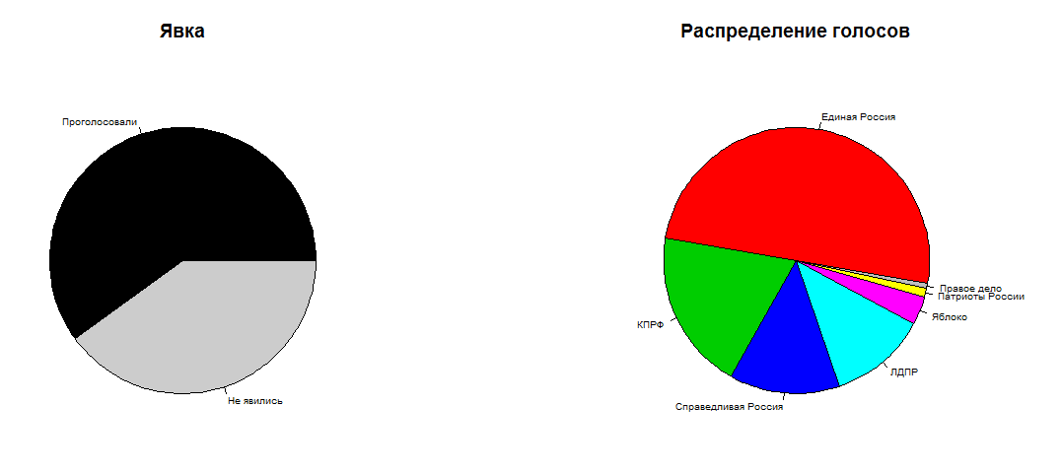

Столбиковые диаграммы (barplot)

data(InsectSprays)

attach(InsectSprays)

Means <- tapply(count, spray, mean)

barplot(Means, col = "steelblue",

xlab = "Инсектицид",

ylab = "Количество выживших насекомых",

border = "red", width = sqrt(Means))

barplot(Means, density = 20, col = "red", horiz = T, las = 1,

ylab = "Инсектицид",

xlab = "Количество выживших инсекомых")

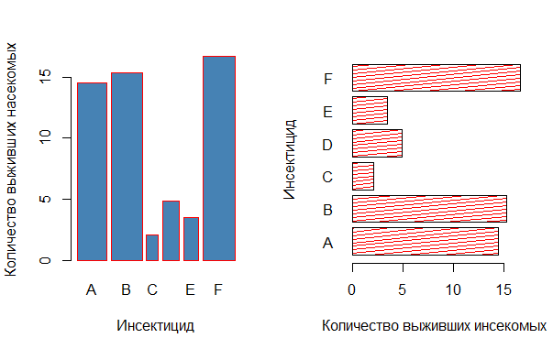

Частный случай построения диаграмм. Построение диаграммы, где несколько столбцов содержат группировку в соответствии с уровнями какого-либо фактора

library(MASS)

data(genotype)

means = with(genotype, tapply(Wt, list(Litter, Mother), mean))

# Функция with() позволяет указать таблицу, из которой

# функция tapply() должна брать данные для вычислений

barplot(means, beside = TRUE,

col = topo.colors(4),

legend.text = rownames(means),

xlab = "Выводок", ylab = "Вес, г",

ylim = c(0, 100))

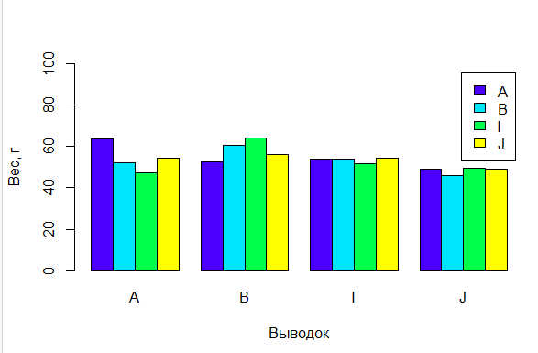

**Вывод:** в ходе работы изучил и продемонстрировал базовые возможности визуализации данных в языке R. Наиболее удобными и визуально понятными на мой взгляд являются кривые ядерной плотности и столбиковые диаграммы.